ОТЧЕТ РАБОТЫ ПРОБЛЕМНОЙ ГРУППЫ
«ВНЕДРЕНИЕ НОВЫХ ОБРАЗОВАТЕЛЬНЫХ ТЕХНОЛОГИЙ
КАК ФАКТОР УСПЕШНОСТИ РЕАЛИЗАЦИИ ФГОС НОО И ФГОС ООО»
ЗА IV ЧЕТВЕРТЬ
РУКОВОДИТЕЛЬ: РАГУЛИНА Л.Д.
29.04.2016 согласно плану работы проблемной группы в IV четверти для педагогов школы проведен семинар-практикум по теме: "Технология педагогических "мастерских" как средство развития творческих способностей учащихся""
Цель: обеспечить системное, целостное представление педагогов о новой образовательной технологии «мастерских» и ее использовании в работе с учениками
I Теоретический этап
Задачи:
- Представить педагогам информационно-аналитические результаты анкеты «Новой школе – новые педагогические технологии» (презентация)
- Ознакомить коллег с теоретическими основами данной технологии
- Раскрыть особенности организации работы на уроке с использованием технологии «мастерских»
Рагулина Л.Д. представила педагогам информационно-аналитические результаты анкеты "Новой школе - новые педагогические технологии", определяющие  - степень готовности педагога к внедрению новых образовательных технологий при реализации ФГОС НОО и ФГОС ООО и  - целесообразность углубления своих знаний по современной технологии педагогических «мастерских» | 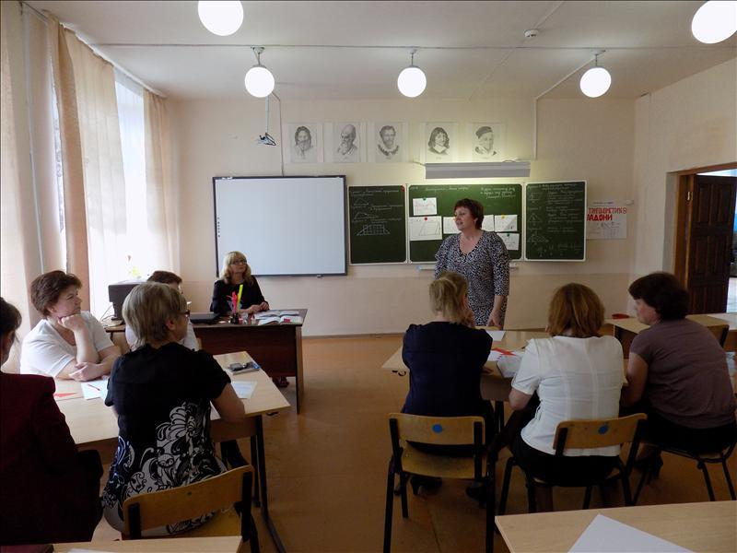
Васильченко Н.А.:  - Ознакомила коллег с теоретическими основами технологии "мастерских", особенностями организации работы на уроке с использованием данной технологии;  - Предложила памятку для внедрения технологии педагогических "мастерских" в нашей школе - выстраивание модели действия педагога в связи с выбором и освоением новой образовательной технологии. | 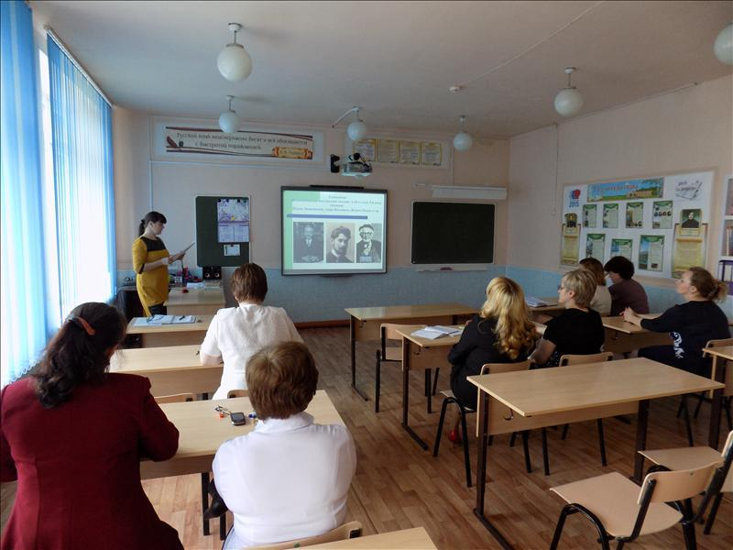
Фролова О.Л. проанализировала открытый урок во 2-ом классе по предмету "Окружающий мир" по теме: "Материки", выполненный по технологии педагогическая «мастерская».  Педагоги  - обменялись мнениями по уроку с использованием элементов технологии педагогических "мастерских",  - признали, что атмосфера, созданная на занятии, безусловно, способствует и стимулирует творческое саморазвитие личности ребенка, обеспечивает формирование системы новых ЗУН за счет самостоятельной исследовательской и познавательной деятельности. | 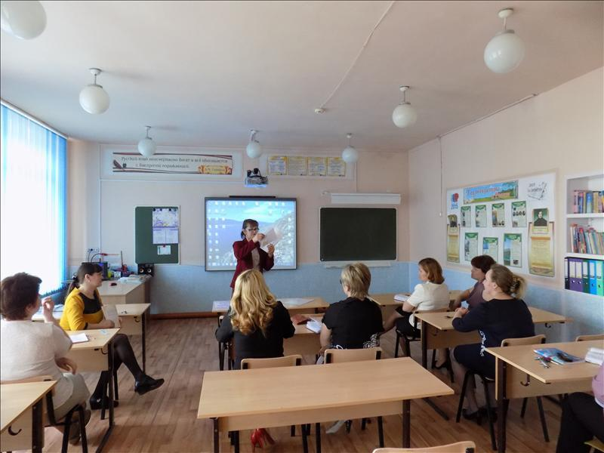
II Практический этап
Задача:
Показать мастер-класс по теме: «Современная педагогическая технология «мастерских» как составная часть системы обучения в рамках реализации ФГОС»
Чистякова Л.А. пригласила на мастер-класс по теме: "Современная педагогическая технология "мастерских" как составная часть системы обучения в рамках реализации ФГОС".  Показала  - идею нового способа организации познавательной деятельности, выполненную по принципу: «Не дари голодному рыбу, а подари ему удочку»,  - последовательность «шагов», как систему заданий, включающих следующие блоки: индукция,  - самоконструкция,  - социоконструкция,  - социализация,  - афиширование,  - разрыв,  - самокоррекция,  - рефлексия. | 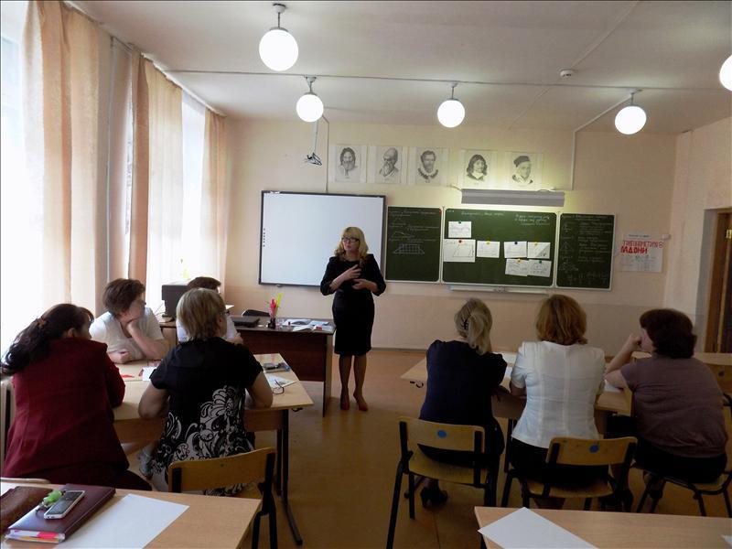
Проблемная ситуация в мастерской доступна, интересна, достаточно сложна. Мастер создаёт условия для осознания проблемы, над которой необходимо работать.  Участники формулируют эту проблему и предлагают варианты её решения. В качестве проблем выступают различные типы практических заданий. | 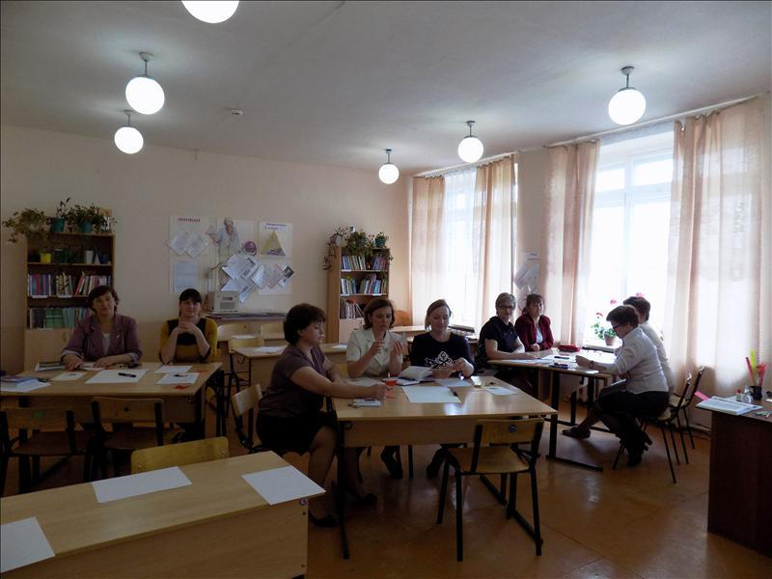
Обязательный этап в мастерской - осознание конфликта в себе и разрешение его через преодоление, поэтому одним из ключевых ее элементов являются ситуации интеллектуального затруднения, которая побуждает к решению проблемы, требует поиска новых знаний и новых способов получения знаний.  Основным в работе является положение: «Я ищу – значит, я обучаюсь, я ищу – значит, я обучаю. Я исследую, ты исследуешь, мы исследуем» | 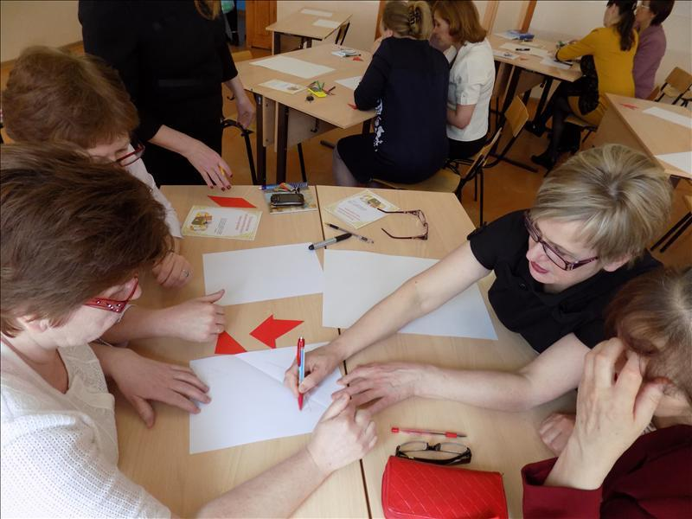
Главный закон мастерской: делай по-своему, исходя из своих способностей, интересов, корректируй сам себя. | 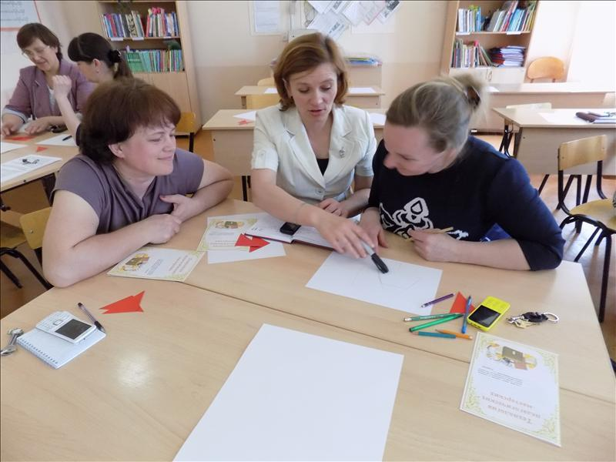
Мастерская основывается на включение в познавательный процесс эмоциональной сферы участника, активизацию его чувств, что позволяет повысить личную заинтересованность процессом обучения. | 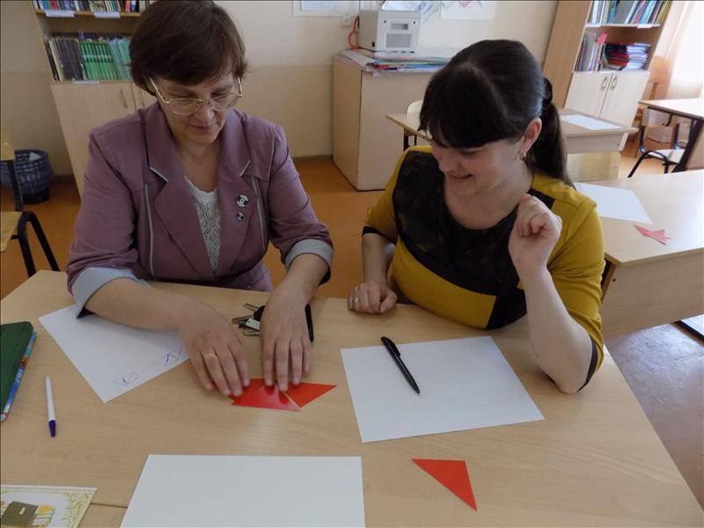
Девиз педагогической «мастерской»:  "Расскажи - и я забуду,  Покажи - и я запомню,  Вовлеки - и я пойму!"  Образовательная технология Педагогическая мастерская" отвечает требованиям ФГОС и, осуществляя деятельностный подход, обеспечивает  - формирование готовности к саморазвитию и непрерывному образованию;  - активную учебно-познавательную деятельность обучающихся;  - построение образовательного процесса с учетом индивидуальных возрастных, психологических и физиологических особенностей учащихся. | 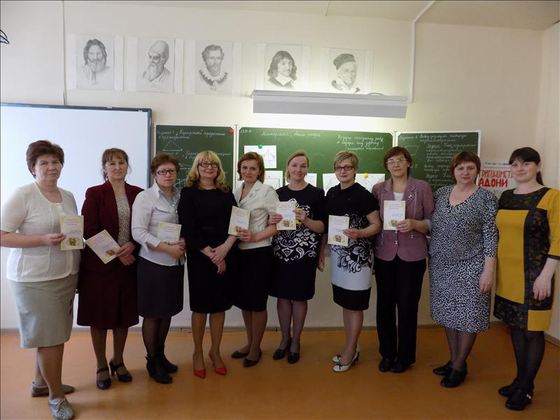
Памятка. Методические рекомендации по совершенствованию деятельности педагогического коллектива по использованию современной образовательной технологии "мастерских" в учебно-воспитательном процессе учащихся. | 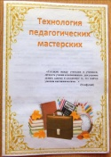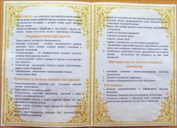

Проведены открытые уроки с использованием технологии педагогических «мастерских»
- Урок физики в 7 классе (Рагулина Л.Д.),
- Урок во 2 классе по окружающему миру (Фролова О.Л.)

